SUPPORT D'ONBOARDING
Support d'onboarding
Fuel Price India : installer le projet et faire tourner le pipeline en local
Projet | Fuel Price India
Auteur | Louis Denis
Version | 1.0
Date | 02/10/2026
Statut | Version validée

Historique des versions
Version | Date | Auteur | Modifications
1.0 | 02/10/2026 | Louis Denis | Première version : installation, pipeline, exercice

Sommaire
Partie 1 – Introduction et contexte 3
1.1 Bienvenue 3
1.2 Le principe : le dépôt ne contient que les données d'entrée 3
1.3 Documents de référence 3
Partie 2 – Vue d'ensemble du projet 4
2.1 En une phrase 4
2.2 Les 4 étapes du pipeline 4
2.3 Structure du dépôt 5
Partie 3 – Installer le projet en local 6
3.1 Prérequis 6
3.2 Étape 1 : récupérer le dépôt 6
3.3 Étape 2 : créer un environnement virtuel 6
3.4 Étape 3 : installer les dépendances 7
Partie 4 – Faire tourner le pipeline 8
4.1 Collecte et traitement des données 8
4.2 Génération des graphes 8
4.3 Entraînement et export des modèles 8
4.4 Génération de la doc 9
4.5 Tout lancer en une commande 9
4.6 Liste de vérification 9
4.7 Problèmes fréquents 9
Partie 5 – Exercice : faire évoluer le pipeline 10
5.1 Objectif 10
5.2 Partie A : ajouter un traitement des données 10
5.3 Partie B : ajouter la génération d'un graphe 10
5.4 Partie C : ajouter un entraînement 10
5.5 Partie D : valider et partager 10
Partie 6 – Annexes 12
6.1 Éléments de corrigé 12
6.1.1 Partie A : dans src/01_nettoyage.py 12
6.1.2 Partie B : dans src/02_graphes.py 12
6.1.3 Partie C : dans src/03_entrainement.py et src/04_generer_doc.py 12
6.2 Commandes utiles 13

Introduction et contexte

Bienvenue
Ce support t'accompagne pour ta prise en main du projet Fuel Price India. À la fin, tu auras installé le projet sur ton ordinateur, régénéré toi-même les données nettoyées, les graphes, les modèles et leur documentation, et réalisé un premier exercice de modification.
Durée estimée : 30 minutes pour l'installation et le pipeline, puis 1 à 2 heures pour l'exercice.

Le principe : le dépôt ne contient que les données d'entrée
Le dépôt Git ne contient ni le dataset nettoyé, ni les graphes, ni les modèles. Il contient uniquement le code, la documentation rédigée à la main et le fichier de données brut. Tout le reste est généré par les scripts.
- Vérifier la reproductibilité : si tu arrives à tout régénérer sur ta machine, le projet est bien reproductible.
- Garder un dépôt léger : il n'y a pas de fichiers binaires volumineux à chaque modification.
- Éviter les résultats périmés : un graphe ou un modèle versionné peut ne plus correspondre au code. Régénéré, il est toujours à jour.
Le fichier .gitignore exclut automatiquement les dossiers générés : data/processed/, figures/, models/, docs/model_cards/ et docs/generated/. Après l'exécution du pipeline, git status ne doit donc rien signaler.

Documents de référence
- Documentation technique : architecture, données, modèles et scripts en détail.
- Datacard : docs/datacards/fuel_price_datacard.md.
- Explication du nettoyage : docs/explication_nettoyage.md.

Vue d'ensemble du projet

En une phrase
À partir des prix quotidiens des carburants dans 695 villes indiennes (mai à juillet 2024), le projet nettoie les données, produit des graphes, puis entraîne et compare 4 modèles qui prédisent le prix de l'essence d'une ville à partir de son État et de son prix du diesel.

Les 4 étapes du pipeline
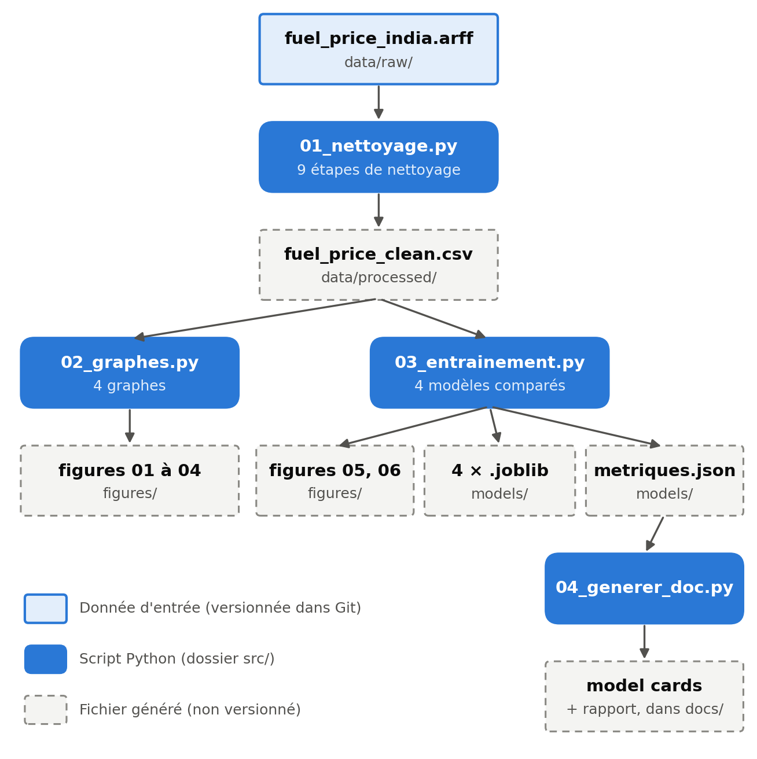
Figure 1 – Les 4 scripts et les fichiers qu'ils produisent
Étape | Script | Ce qu'il fait
1. Collecte et traitement des données | src/01_nettoyage.py | Lit le fichier brut ARFF fourni dans data/raw/, le nettoie et écrit un CSV propre
2. Génération des graphes | src/02_graphes.py | Produit 4 graphes d'analyse dans figures/
3. Entraînement et export des modèles | src/03_entrainement.py | Entraîne 4 modèles, les compare et les sauvegarde dans models/
4. Génération de la doc | src/04_generer_doc.py | Écrit une model card par modèle et un rapport de résultats dans docs/

Structure du dépôt
fuel-price-india/
├── data/raw/fuel_price_india.arff données d'entrée (versionnées)
├── src/
│ ├── config.py chemins et paramètres partagés
│ ├── 01_nettoyage.py
│ ├── 02_graphes.py
│ ├── 03_entrainement.py
│ └── 04_generer_doc.py
├── docs/
│ ├── datacards/fuel_price_datacard.md
│ ├── explication_nettoyage.md
│ ├── documentation_technique.docx
│ ├── support_onboarding.docx
│ └── modele_documentation.dotx modèle Word des deux documents
├── run_pipeline.py lance les 4 étapes dans l'ordre
├── requirements.txt bibliothèques Python nécessaires
├── .gitignore exclut tout ce qui est généré
└── README.md

Installer le projet en local

Prérequis
Outil | Version | Vérifier dans un terminal | Installation
Git | toute version récente | git --version | git-scm.com
Python | 3.10 ou plus récent (testé en 3.11) | python --version | python.org (Windows : cocher « Add python.exe to PATH »)

macOS et Linux : remplace python par python3 dans toutes les commandes de ce document, tant que l'environnement virtuel n'est pas activé.
Toutes les commandes se tapent dans un terminal : PowerShell sous Windows, Terminal sous macOS et Linux, ou le terminal intégré de VS Code.

Étape 1 : récupérer le dépôt
Place-toi dans le dossier où tu ranges tes projets, puis clone le dépôt. Remplace <URL_DU_DEPOT> par l'adresse donnée par ton référent (bouton « Code » sur GitHub ou GitLab) :
git clone <URL_DU_DEPOT>
cd fuel-price-india
Si tu as déjà cloné le dépôt, récupère simplement la dernière version :
cd fuel-price-india
git pull
Vérification : la commande git status doit afficher « nothing to commit, working tree clean » (en français : « rien à valider, la copie de travail est propre »), et le fichier data/raw/fuel_price_india.arff doit exister.

Étape 2 : créer un environnement virtuel
Un environnement virtuel isole les bibliothèques du projet de celles de ton ordinateur. Crée-le une seule fois, à la racine du projet :
python -m venv .venv
Puis active-le. Il faut le faire à chaque nouveau terminal :
Système | Commande d'activation
Windows (PowerShell) | .venv\Scripts\Activate.ps1
Windows (invite de commandes cmd) | .venv\Scripts\activate.bat
macOS / Linux | source .venv/bin/activate

Vérification : le début de la ligne de commande affiche (.venv).
Erreur PowerShell « l'exécution de scripts est désactivée sur ce système » : exécute une seule fois Set-ExecutionPolicy -Scope CurrentUser RemoteSigned, réponds « O » (oui), puis relance la commande d'activation.

Étape 3 : installer les dépendances
python -m pip install --upgrade pip
pip install -r requirements.txt
Cette commande installe pandas, numpy, scikit-learn, matplotlib et joblib. Vérification :
python -c "import pandas, sklearn, matplotlib, joblib; print('Installation OK')"
Le terminal doit afficher Installation OK.

Faire tourner le pipeline
Lance chaque étape séparément la première fois, pour comprendre ce que fait chacune. Toutes les commandes se lancent depuis la racine du projet, avec l'environnement virtuel activé.

Collecte et traitement des données
python src/01_nettoyage.py
Le script affiche un rapport en 9 étapes. Résultat attendu à la fin :
- Lignes avant nettoyage 41406
- Lignes après nettoyage 41398
- Lignes supprimées 8
- Période 08/05/2024 -> 15/07/2024
- Valeurs manquantes restantes 0
Fichier créé : data/processed/fuel_price_clean.csv (41 398 lignes, 8 colonnes).

Génération des graphes
python src/02_graphes.py
Fichiers créés dans figures/ :
- 01_distribution_prix.png : distribution des trois prix ;
- 02_prix_moyen_par_etat.png : prix moyen de l'essence par État ;
- 03_essence_vs_diesel.png : relation entre essence et diesel par ville ;
- 04_evolution_prix.png : évolution des prix dans le temps.
Ouvre-les pour vérifier qu'ils s'affichent correctement.

Entraînement et export des modèles
python src/03_entrainement.py
Cette étape prend 20 à 60 secondes selon ta machine. Résultat attendu :
Train : 33054 lignes (556 villes)
Test : 8344 lignes (139 villes)

baseline_moyenne CV MAE = 4.593 Test MAE = 4.700 Test R² = -0.0178
regression_lineaire CV MAE = 0.053 Test MAE = 0.052 Test R² = 0.9994
random_forest CV MAE = 0.181 Test MAE = 0.203 Test R² = 0.9824
gradient_boosting CV MAE = 0.194 Test MAE = 0.168 Test R² = 0.9963

Meilleur modèle (MAE en validation croisée) : regression_lineaire
Petits écarts normaux : selon ta version de scikit-learn, les scores de la baseline, de la random forest et du gradient boosting peuvent différer de quelques millièmes. La régression linéaire doit rester le meilleur modèle, avec une MAE test de 0,052.
Fichiers créés : models/baseline_moyenne.joblib, models/regression_lineaire.joblib, models/random_forest.joblib, models/gradient_boosting.joblib, models/metriques.json, figures/05_comparaison_modeles.png et figures/06_predictions_vs_reel.png.

Génération de la doc
python src/04_generer_doc.py
Fichiers créés : une model card par modèle dans docs/model_cards/, et docs/generated/rapport_resultats.md. Ouvre la model card regression_lineaire.md : ses chiffres doivent correspondre à ceux affichés à l'étape précédente.

Tout lancer en une commande
Une fois les étapes comprises, tu peux tout relancer d'un coup. Le script s'arrête à la première erreur :
python run_pipeline.py
La dernière ligne affichée doit être « Pipeline terminé en … secondes. »

Liste de vérification
Vérification | Attendu
data/processed/fuel_price_clean.csv | existe, 41 398 lignes
figures/ | 6 fichiers PNG (01 à 06)
models/ | 4 fichiers .joblib + metriques.json
docs/model_cards/ | 4 fichiers .md
docs/generated/rapport_resultats.md | existe
git status | « nothing to commit, working tree clean » (ou « rien à valider ») : les fichiers générés sont bien ignorés

Problèmes fréquents
Symptôme | Cause probable | Solution
python n'est pas reconnu | Python absent du PATH | Windows : réinstaller Python en cochant « Add python.exe to PATH ». macOS / Linux : utiliser python3
ModuleNotFoundError: No module named 'pandas' | Environnement virtuel non activé | Activer .venv (étape 2), puis relancer
FileNotFoundError sur fuel_price_clean.csv | L'étape 1 n'a pas été lancée | python src/01_nettoyage.py
« models/metriques.json introuvable » | L'étape 3 n'a pas été lancée | python src/03_entrainement.py
Erreur PowerShell à l'activation | Exécution de scripts bloquée | Set-ExecutionPolicy -Scope CurrentUser RemoteSigned
can't open file '...01_nettoyage.py' | Terminal ouvert dans le mauvais dossier | cd jusqu'au dossier fuel-price-india

Exercice : faire évoluer le pipeline

Objectif
Tu vas modifier les trois étapes principales du pipeline. Tu ajouteras un traitement de données, un graphe et un modèle, puis tu vérifieras que la documentation se met à jour toute seule. Travaille sur une branche dédiée :
git checkout -b exercice-onboarding

Partie A : ajouter un traitement des données
Dans src/01_nettoyage.py, ajoute une colonne ecart_essence_diesel qui contient la différence entre le prix de l'essence et celui du diesel, arrondie à 2 décimales.
- Ajoute une étape « 8 bis » juste avant l'étape 9, qui calcule la colonne et affiche l'écart moyen.
- N'oublie pas d'ajouter la colonne dans la liste des colonnes exportées, à l'étape 9.
Critère de réussite : le CSV contient 9 colonnes, et le terminal affiche un écart moyen de 10.22.

Partie B : ajouter la génération d'un graphe
Dans src/02_graphes.py, écris une fonction graphe_ecart_par_etat(df) qui trace l'écart moyen essence – diesel par État, en barres horizontales triées. Enregistre-le sous figures/07_ecart_essence_diesel.png et appelle la fonction dans main().
Indice : inspire-toi de graphe_par_etat et réutilise style_axes et enregistrer.
Critère de réussite : le graphe existe, avec le Gujarat en bas (écart d'environ 4,3 ₹) et le Ladakh en haut (environ 14,9 ₹).

Partie C : ajouter un entraînement
Dans src/03_entrainement.py, ajoute un 5e modèle : une régression Ridge (sklearn.linear_model.Ridge, avec alpha=1.0), nommée ridge dans le dictionnaire de creer_modeles(). Dans src/04_generer_doc.py, ajoute sa description dans le dictionnaire DESCRIPTIONS.
Critères de réussite :
- le modèle ridge apparaît dans les résultats et models/ridge.joblib existe ;
- la model card docs/model_cards/ridge.md est générée automatiquement ;
- réponds à la question : la Ridge fait-elle mieux que la régression linéaire ? Pourquoi ?

Partie D : valider et partager
- Relance tout : python run_pipeline.py.
- Vérifie avec git status que seuls les fichiers de src/ sont modifiés. Les fichiers générés ne doivent pas apparaître.
- Commite : git add src/ puis git commit -m "Exercice : écart essence-diesel, graphe 07, modèle Ridge".
- Pousse ta branche (git push -u origin exercice-onboarding) et ouvre une demande de fusion (pull request) pour relecture.

Annexes

Éléments de corrigé
À consulter après avoir cherché. Ce corrigé a été testé sur le projet : il produit bien la colonne, le graphe 07 et la model card ridge.md.

Partie A : dans src/01_nettoyage.py
Juste avant le bloc « Étape 9 » :
# -------------------------------------------------------------------------
# Étape 8 bis (exercice) : écart entre essence et diesel
# -------------------------------------------------------------------------
print("\n[8 bis] Calcul de l'écart essence - diesel")
df["ecart_essence_diesel"] = (df["petrol"] - df["diesel"]).round(2)
afficher("Écart moyen (roupies par litre)",
f"{df['ecart_essence_diesel'].mean():.2f}")
Puis, à l'étape 9, dans la réorganisation des colonnes :
df = df[["city_id", "city_name", "state_name", "date"] + COLONNES_PRIX
+ ["ecart_essence_diesel", "flag_xpremium_incoherent"]]

Partie B : dans src/02_graphes.py
def graphe_ecart_par_etat(df):
"""Écart moyen essence - diesel par État (exercice)."""
ecart = df.groupby("state_name")["ecart_essence_diesel"].mean().sort_values()
fig, ax = plt.subplots(figsize=(9, 10))
ax.barh(ecart.index, ecart.values, color=COULEURS["diesel"], height=0.7)
style_axes(ax, "Écart moyen entre essence et diesel par État",
"Écart (₹ par litre)", "")
ax.grid(axis="y", visible=False)
enregistrer(fig, "07_ecart_essence_diesel.png")
Et dans main(), après graphe_evolution(df) : graphe_ecart_par_etat(df).

Partie C : dans src/03_entrainement.py et src/04_generer_doc.py
# 03_entrainement.py : import
from sklearn.linear_model import LinearRegression, Ridge

# 03_entrainement.py : dans le dictionnaire de creer_modeles()
"ridge": pipeline(Ridge(alpha=1.0)),

# 04_generer_doc.py : dans le dictionnaire DESCRIPTIONS
"ridge": "Régression Ridge : régression linéaire avec une pénalité (alpha = 1) "
"qui limite la taille des coefficients.",
Réponse à la question : non. La Ridge obtient quasiment les mêmes scores que la régression linéaire (MAE test de 0,052 pour les deux, MAE en validation croisée de 0,054 contre 0,053), et la régression linéaire reste sélectionnée. Avec 33 054 lignes d'entraînement et seulement 35 variables, le modèle linéaire ne sur-apprend pas : la pénalité de la Ridge n'apporte rien.

Commandes utiles
Commande | Rôle
git pull | Récupérer la dernière version du dépôt
git status | Voir les fichiers modifiés
git checkout -b <nom> | Créer une branche de travail
deactivate | Désactiver l'environnement virtuel
pip list | Lister les bibliothèques installées dans l'environnement
python run_pipeline.py | Tout régénérer

